В приюте "Тургай" Мензелинского района полным ходом идет реализация проекта "Сможем вместе"
Благодаря спонсорской помощи в лице генерального директора ЗАО «ПТФК ТЕХНОТРОН» М.А. Нуриева в приюте "Тургай" полностью обустроена гостевая комната в рамках реализации проекта "Сможем вместе" - 19.06.2017 года
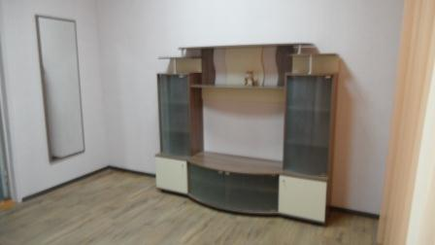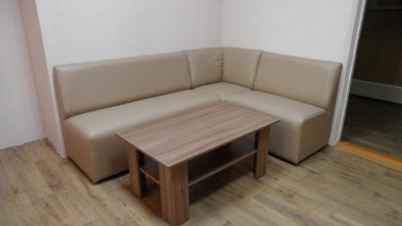
Спонсорская помощь от уважаемых благотворителей из г. Набережные Челны, которые оказали помощь в создании и обустройстве столярной мастерской в рамках реализации проекта "Сможем вместе" по направлению "Сам сумею, сам смогу" - 27.06.2017 год
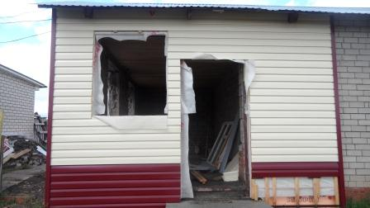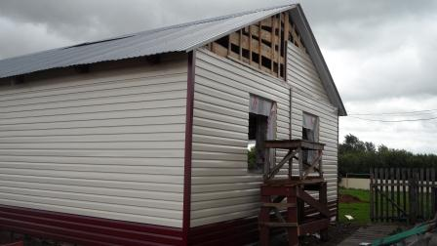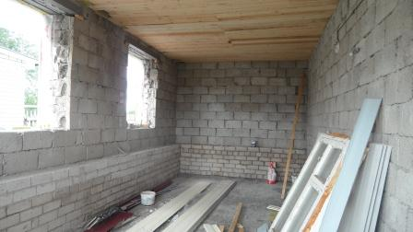
Спонсорская помощь в виде брусчатки для благоустройства территории приюта в рамках реализации проекта "Сможем вместе" по направлению "Я выбираю спорт" - 4 июля 2017 год
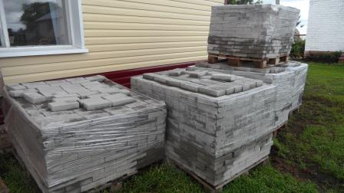

3 июля 2017 года в приюте "Тургай" состоялась встреча с руководителем исполнительного комитета г.Мензелинска Мензелинского муниципального района Ягафаровым Р.Ф., заместителем руководителя исполнительного комитета по инфраструктурному развитию Гилязетдиновым В.Р., главой Староматвеевского сельского поселения Нуриевым А.Х. и организациями-подрядчиками по результатам выполненных ремонтных работ в рамках реализации проекта «Сможем вместе».
